**关于新闻项目的开发文档**

该项目是基于Python Scrapy 框架定制， 主要解决为京东，智投App提供财经类新闻源资讯， 要理解改项目的相关开发， 需先理解Scrapy和相关流程， 下面是关于Scrapy的执行流程，以作参考：

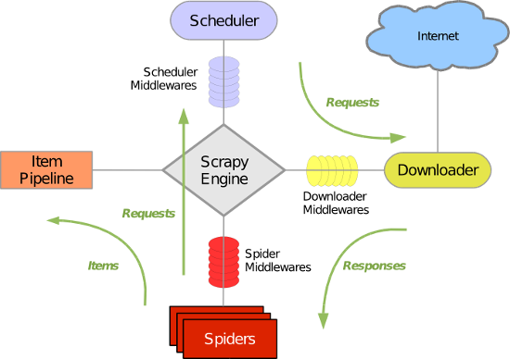

**一、下面对该项目的执行的相关模块进行说明：**

1：基于Scrapy框架的该项目目录(news_spiders)如下：

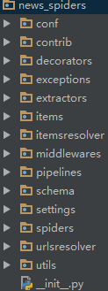

2：spider/, 包括common和news_spiders模块

common 模块：定制基本的spider类， 起始链接， 各网站配置加载。

news_spiders模块：提供解析新闻各个字段， 主要是基于parser_news方法。

3：urlsresolver/， 主要pagelinks 和 resolver模块

pagelinks 模块：抓取一篇新闻时可能会有多页， 提取并规范化相应链接。

resolver 模块：解析Scrapy 的start_urls属性下各个链接下的具体子链接， 并规范化

4：middlewares/，主要包括downloader中间件和spider中间件

downloader：包括用户代理，ip代理等中间件

spider：暂时未用

5：pipelines/，具体解析相应的抓取字段， 包括形成文件， 上传S3, 插入mongo等功能。对具体的新闻字段的解析， 使用了itemsresolver中的各个模块。

6：itemsresolver/，提供解析新闻各字段的模块：

titleresolver: 解析新闻标题字段的模块，主要TitleResolver类

dateresolver: 解析新闻发布时间字段模块，主要DateResolver类

authresolver: 解析新闻来源字段模块， 主要AuthResolver模块

textresolver: 解析新闻内容字段的模块， 主要TextResolver类

7：extractors/,主要是对scrapy的一个拓展Selector类和获取新闻字段的一些提取。

extensions模块：可以用来删除dom节点，主要是SlrExtension类。

extractor模块：主要提取新闻各个字段的类， NewsExtractor类

8：conf/, 各类新闻网站的配置文件

9：contrib/，一些公用的packages：

aws：利用boto模块上传文件到S3上。

Pyredis：redis队列， 将消息转换成文件，向集合里添加消息

Cached模块：主要将url添加到redis集合里

Convert 模块：将新加坡亚马逊的新闻推入redis队列， 并在北京亚马逊环境将新闻取出来， 生成文件。

transfer 模块：将生成的文件推入NLP服务器

10：settings/, 关于新闻项目的配置和scrapy的配置

11: chema/, 基于实现分布式抓取及过滤功能

**二、关于job任务和调度模块**

1: job任务和调度的目录()dispatcher如下：

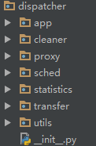

2：app/, run_jobs所有任务启动的模块:

3: cleaner/, 定时清除redis过多的键值

4：proxy/，定时抓取IP代理， 并将其推入redis队列

5：sched/, 计算每个网站个时间段的新闻间隔时间并通过scrapyd调度该新闻项目：

base: 计算每个网站个时间段的新闻间隔时间

sched：根据计算的间隔时间分开调度各个网站

6：transfer/, 从队列接收消息产生文件，推送文件

receiver: 接收新加坡亚马逊

sender: 推送新闻文件到NLP服务器

7：utils/, 调度所需的工具

三、日志

目前日志在news_log